Presseinformation: Objektbericht Ausporthalle Öhringen
Sporthallensanierung mit gestalterischer Qualität
Architektur bewahrt, Lichtqualität verbessert – dank neuer Sheddach-Lichtbänder
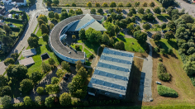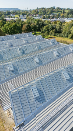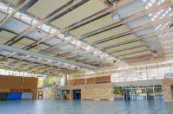
Hüllhorst, November 2025. Die Sanierung der Ausporthalle der Kaufmännischen Schule Öhringen zeigt, wie sich funktionale Anforderungen, bauliche Substanz und gestalterische Qualität im Bestand vereinen lassen. Das Tragwerk der 1993 von Behnisch & Partner Architekten errichteten Halle musste statisch ertüchtigt werden. Trotz Rückbau der alten Dach- und Oberlichtkonstruktion blieb dabei der Charakter des markanten Sheddachs erhalten. Für die Belichtung kam das Tageslichtsystem Grillodur® von Velux Commercial zum Einsatz: Fünf maßgefertigte Sheddach-Lichtbänder folgen dem konischen Dachverlauf. So blieb die architektonische Wirkung erhalten – bei deutlich verbesserter Lichtqualität, Energieeffizienz und optimiertem Raumklima. Denn 20 zusätzlich in das System integrierte Einzelklappen sorgen für natürliche Lüftung und Nachtauskühlung.
Viele in die Jahre gekommene Sportstätten entsprechen baulich und funktional nicht mehr den heutigen Ansprüchen. Der Sanierungsdruck auf kommunale Sportbauten aus den 1960er- bis 80er-Jahren ist enorm. Hohe Energiekosten, veraltete Haustechnik und fehlende Flexibilität schränken den Sportbetrieb nicht selten massiv ein. Beim Dach der Ausporthalle traten zudem statische Mängel bei der Belastung durch Schnee auf. Die trapezförmigen Brettschichtholz-Binder, die die Sporthalle überspannen, waren stark gerissen, wodurch die Biegesteifigkeit und Bindertragfähigkeit reduziert war. Obwohl bereits 2006 eine Bindersanierung durchgeführt wurde, gab es erneut Risse. Daher sollten die bestehenden Brettschichtholz-Binder durch jeweils zwei neue verstärkt werden.
Wichtig bei der Sanierung war, den ursprünglichen Charakter bzw. die Architektur zu erhalten. Um die neuen Binder einbauen zu können, musste die Fassadenverkleidung der Oberlichtbinder, die Dacheindeckung, die bestehenden Polycarbonatplatten sowie die Fassadenunterkonstruktion zunächst zurückgebaut werden.
Im Zuge der Sanierung sollten auch die Oberlichter erneuert werden. Hier fiel die Wahl auf das leichte Fiberglassystem Grillodur® von Velux Commercial. Mit rund 10 kg/m² Eigengewicht eignet sich das System besonders für Dachsanierungen und zur Verbesserung des Wärmedämmwertes ohne zusätzliche statische Belastung der vorhandenen Unterkonstruktion. Für Grillodur® sprachen auch die durch den konischen Dachverlauf – von einer breiten Basis gleichmäßig zur Spitze hin schmaler zulaufende Sheddächer – erforderlichen Lichtbandbreiten von 2,8 – 4,5 Meter. Denn das System kann im Gegensatz zu einer Pfosten-Riegel-Konstruktion passgenau vorgefertigt werden. Das verkürzt die Einbauzeit und damit auch die Sperrzeiten der Halle für die Montage deutlich. Zudem erfüllt es zentrale Anforderungen an den modernen Sportstättenbau, da es auf Anwendungen mit erhöhten mechanischen Belastungen ausgelegt ist und bedingte Ballwurfsicherheit sowie geprüfte Hagelschlag- und Durchsturzsicherheit bietet. Nach der Verstärkung mit den neuen Brettschichtholz-Bindern konnte das neue Gillodur®-System einfach auf der vorhandenen Pfosten-Riegel-Konstruktion aufgesetzt werden.

Die blendfreie Tageslichtversorgung schafft heute optimale Lichtverhältnisse für den Sportbetrieb. Das Fiberglassystem Grillodur® verbesserte dank guter Wärmedämmwerte darüber hinaus die Energieeffizienz und Sicherheit, ohne Abstriche bei der architektonischen Gestaltung der Sporthalle machen zu müssen.

Bautafel
Gebäude | Ausporthalle der Kaufmännischen Schule Öhringen
Standort | Austraße 21, 74613 Öhringen
Projekttyp | Sanierung
Baujahr | 1993
Architekten | Behnisch & Partner (des Neubaus von 1993)
Bauherr/Auftraggeber | Landratsamt Hohenlohekreis
Dachform | Sheddach, 30° geneigt
VELUX Commercial Produkte | 5 Grillodur®-Sheddach-Lichtbänder (inkl.20 Einzelklappen (zur Komfortlüftung und Nachtauskühlung)  - Lichtbandlängen ca. 29 m  - Lichtbandbreiten 2,8 – 4,5 m  - U_{g}-Wert: 1,1 W/m²K  - U_{w}-Wert: 1,57 W/m²K  - g-Wert: 36 %  - durchsturzsicher gem. GS-BAU-18  - bedingt ballwurfsicher gemäß DIN 18032-3 und nach EN 13964, Anhang D, Klasse 1A  - gemäß Shatter-Resistance-Test hagelschlagsicher  - Fiberglasplatten-Gestaltung:  - Außen: Grautransparent  - Innen: Weißtransparent
Installateur | VELUX Commercial
Zeitpunkt Montage Grillodur®: | Ende Juli 2024

Das komplette Bildmaterial steht unter diesem LINK zum Download bereit.

Bildunterschriften:
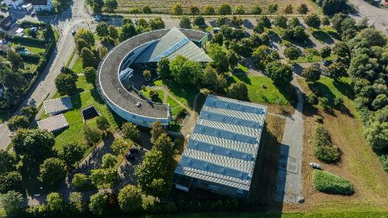
[Foto: velux_ausporthalle_10087093]
Trotz Rückbau der alten Dach- und Oberlichtkonstruktion blieb der markante Charakter des Sheddachs der Ausporthalle nach der Sanierung erhalten.
Foto: Velux Commercial/Bricklayer Productions
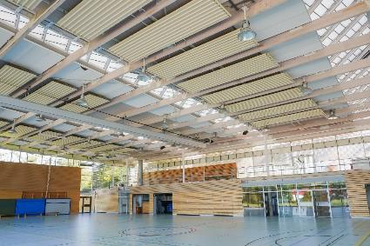
[Foto: velux_ausporthalle_10087082]
Fünf Grillodur®-Lichtbänder ersetzen die alten 30° geneigten Sheddach-Lichtbänder der Ausporthalle in Öhringen.
Foto: Velux Commercial/Bricklayer Productions
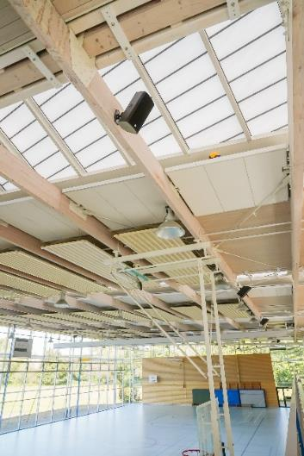
[Foto: velux_ausporthalle_10087060]
Nach der Sanierung profitiert die Ausporthalle von deutlich verbesserter Lichtqualität und Energieeffizienz sowie einem optimiertem Raumklima.
Foto: Velux Commercial/Bricklayer Productions

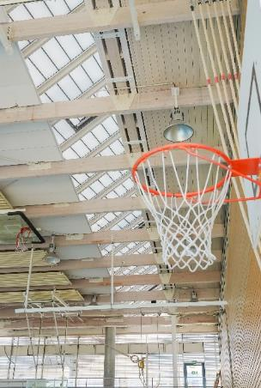
[Foto: velux_ausporthalle_10087062]
Die Grillodur®-Lichtbänder von Velux Commercial eignen sich aufgrund ihrer Widerstandsfähigkeit gegen mechanische Belastung wie Hagel von außen oder Bälle von innen gut für den Einsatz in Sporthallen. Zudem bieten sie Durchsturzsicherheit, so dass auch Wartungsarbeiten auf dem Dach gefahrlos möglich sind.
Foto: Velux Commercial/Bricklayer Productions
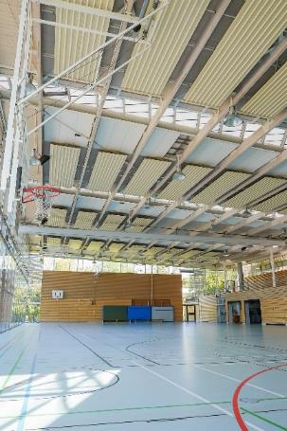
[Foto: velux_ausporthalle_10087064]
Die Grillodur®-Lichtbänder sorgen für angenehmes, weiches Licht auf den Sportflächen auch in den Tiefen des Raums.
Foto: Velux Commercial/Bricklayer Productions
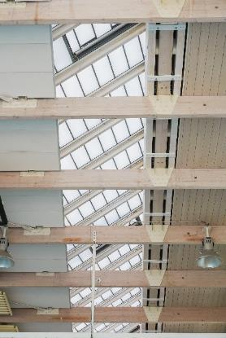
[Foto: velux_ausporthalle_10087075]
Knapp dreißig Meter lang sind die Sheddach-Lichtbänder, die für blendfreien Lichteinfall in der Ausporthalle sorgen.
Foto: Velux Commercial/Bricklayer Productions
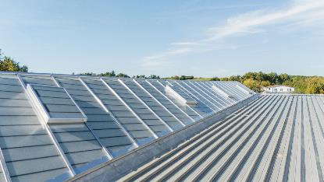
[Foto: velux_ausporthalle_10087098]
Die Sheddach-Lichtbänder folgen dem konischen Dachverlauf.
Foto: Velux Commercial/Bricklayer Productions
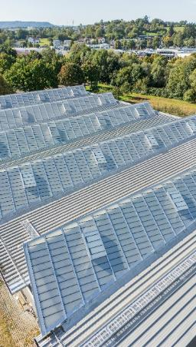
[Foto: velux_ausporthalle_10088351]
Die von einer breiten Basis gleichmäßig zur Spitze hin schmaler zulaufenden Sheddächer erforderten Lichtbandbreiten von 2,8 – 4,5 Meter.
Foto: Velux Commercial/Bricklayer Productions

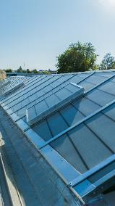
[Foto: velux_ausporthalle_10087103]
20 in die Grillodur®-Lichtbänder integrierte Einzelklappen werden zur natürlichen Lüftung und Nachtauskühlung eingesetzt.
Foto: Velux Commercial/Bricklayer Productions
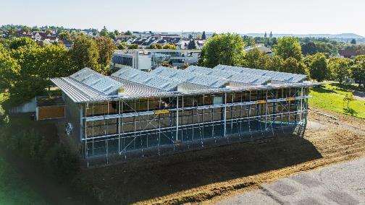
[Foto: velux_ausporthalle_10088350]
Fünf fast 30 Meter lange Grillodur®-Sheddach-Lichtbänder sorgen für blendfreie Belichtung der Ausporthalle in Öhringen über das Dach.
Foto: Velux Commercial
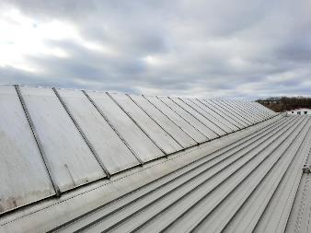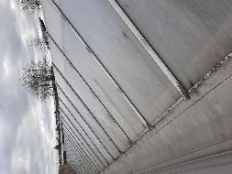
[Foto: velux_ausporthalle_10088401 & velux_ausporthalle_10088390]
Dach und Oberlichter der 1993 erbauten Ausporthalle waren in die Jahre gekommen und mussten aus statischen Gründen erneuert werden.
Foto: Velux Commercial
Das komplette Bildmaterial steht unter diesem LINK zum Download bereit.

Über VELUX Commercial International
Die VELUX Gruppe ist ein Unternehmen, das seit mehr als 80 Jahren Tageslicht und frische Luft in die Häuser der Menschen bringt. Das Unternehmen hat im Wohnungsbau eine marktführende Position im Bereich Dachfenster erlangt. Die Strategie der VELUX Gruppe ist nun, den Geschäftsbereich auf den öffentlichen, gewerblichen und industriellen Markt zu erweitern und somit Tageslicht und Frischluft nicht nur in Häuser und Wohnungen zu bringen – sondern zudem auch in öffentliche, gewerbliche und industrielle Gebäude.
Diese Gebäude sind alle anderen Gebäudearten, in denen Menschen ihre Zeit während des Tages verbringen: Büros, Schulen, Gesundheitseinrichtungen, Einkaufszentren und Einzelhandelsgeschäfte sowie großflächige öffentliche und industrielle Gebäude.
Der erste Schritt der VELUX Gruppe in den öffentlichen und gewerblichen Markt erfolgte 2012 mit VELUX Modular Skylights. Mit den in 2018 von der VELUX Gruppe getätigten Akquisitionen der Unternehmen Wasco, Vitral und der JET Gruppe, wurde die VELUX Gruppe einer der führenden Akteure im öffentlichen, gewerblichen und industriellen Markt in Europa. Gemeinsam mit der fortlaufenden Entwicklung von VELUX Modular Skylights führt die VELUX Gruppe nun die erworbenen Unternehmen zusammen und baut eine neue Commercial Division auf, um weiteres Wachstum sowie eine führende Position, ebenfalls im industriellen, öffentlichen und gewerblichen Markt, zu erzielen.
VELUX Commercial umfasst die Unternehmen Wasco, Vitra und die JET Gruppe sowie VELUX Modular Skylights und beschäftigt somit in 13 Ländern insgesamt knapp 1.200 Mitarbeiter in Vertrieb, Produktion und Verwaltung. So umfasst das Produktportfolio ein breites Spektrum von Flachdachfenstern für Industriegebäude über Lösungen für Rauch- und Wärmeabzugsanlagen bis hin zu vorgefertigten modularen Tageslicht-Lösungen für Büros, Schulen, Gesundheitseinrichtungen, Flughäfen, Einkaufszentren und Einzelhandelsgeschäfte, große öffentliche Gebäude, Bahnhöfe und Industriegebäude.
Lesen Sie hier mehr über VELUX Commercial http://commercial.velux.de/ueber-uns

Über die VELUX Gruppe
Seit über 80 Jahren schafft die VELUX Gruppe durch die maximale Nutzung von Tageslicht und frischer Luft durch das Dach ein besseres Lebensumfeld für Menschen in der ganzen Welt. Das Produktprogramm umfasst Dachfenster und Oberlicht-Module, dekorative Sonnenschutzprodukte sowie Rollläden, Anschlussprodukte und intelligente Produkte für die Haussteuerung. Diese Produkte sorgen für ein gesundes und nachhaltiges Raumklima beim Arbeiten und Lernen sowie beim Spielen und in der Freizeit. Die VELUX Gruppe ist mit Fertigungs- und Vertriebsstätten in über 40 Ländern und ca. 12.000 Mitarbeitern weltweit tätig. Sie gehört zur VKR Holding A/S, einer Aktiengesellschaft nach dänischem Recht im Alleineigentum von gemeinnützigen Stiftungen (VELUX STIFTUNGEN) und der Familie des Unternehmensgründers. 2017 erwirtschaftete die VKR Holding einen Gesamtumsatz von 2,5 Mrd. EUR und die VELUX STIFTUNGEN spendeten 170 Mio. EUR für wohltätige Zwecke.
Weitere Informationen finden Sie im Internet unter www.velux.com.

Kontakt Presse:
VELUX Commercial  Marketing Managerin D/A  Stephanie Wiebe  Weidehorst 28  32609 Hüllhorst  Mail: stephanie.wiebe@velux.com | FAKTOR 3 AG  VELUX Presseagentur  Oliver Williges  Kattunbleiche 35  22041 Hamburg  Tel.: +49 (040) 67 94 46-109  Mail: velux@faktor3.de

